
Laurence Demaison
Inspire-Expire-Respire : La traversée des Ombres

Laurence Demaison est une photographe autodidacte depuis 1990, qui à partir de 1993, ne produit plus que des autoportraits grâce à un appareil photo argentique. Seulement quelques séries échappent à cette règle, l’artiste y fait alors figurer des mannequins pour faciliter la réalisation de certaines de ses idées.
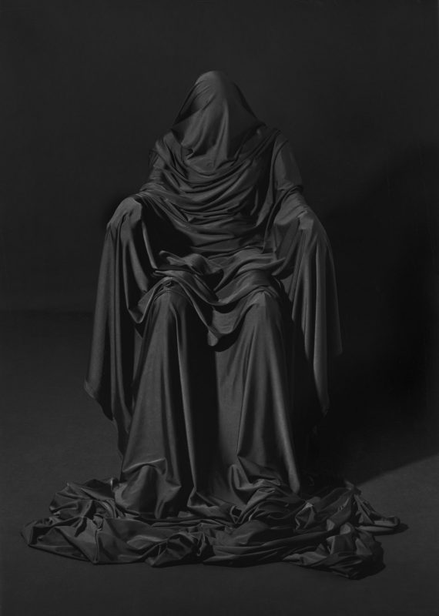

Mercure, 2003, série de 12 photographies
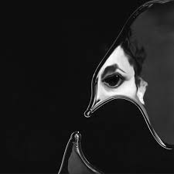

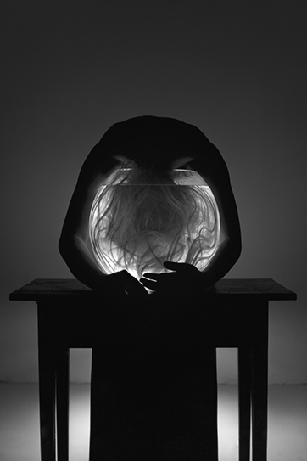

Sœurs Noires, 2011, série de 5 photographies

Aqua bon, 2006, photographie seule
Photos prises lors de l’exposition :
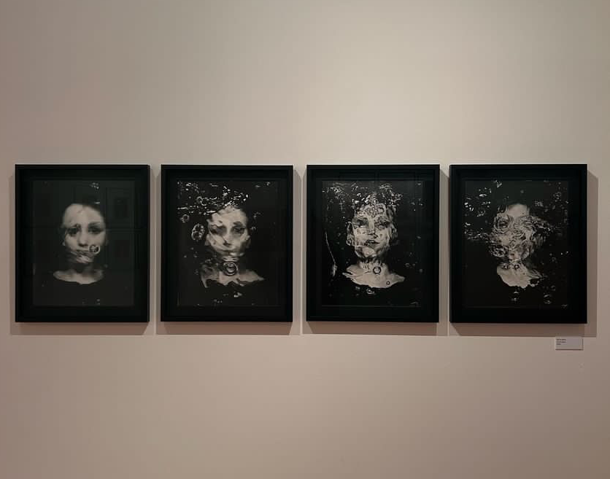

Puzzle, 2009, série de 5 photographies
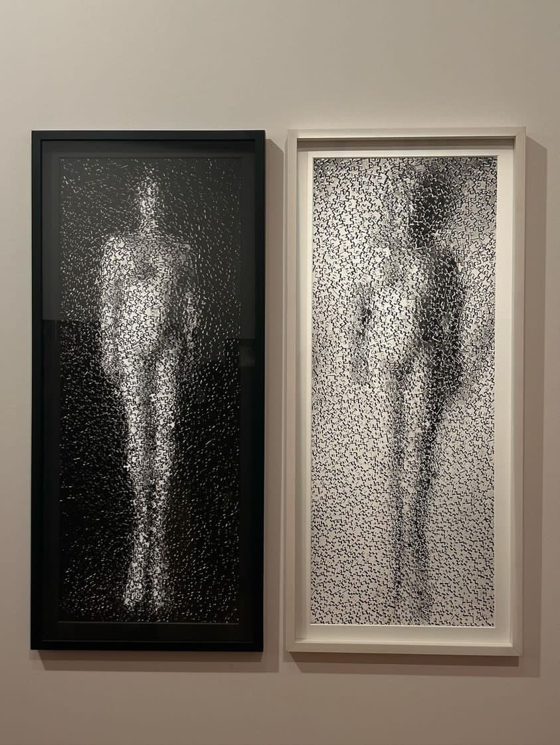

Les bulles, 1998, série de 7 photographies

Croquis numérique d’une des photo de la série Mercure :
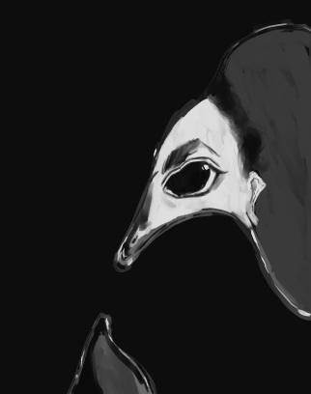

Avis personnel sur l’exposition :
J’ai personnellement adoré cette exposition, premièrement de façon esthétique, j’ai beaucoup apprécié le fait que l’entièreté des séries soient réalisées grâce à un appareil photo argentique. En effet le noir et blanc de ces photos dégagent quelques choses, que je trouve, que je ne ressent pas souvent devant des œuvres. Je pense aussi que j’ai sentis cet effet grâce aux messages derrières. En effet mise à part la beauté des œuvres de Laurence Demaison, les messages de l’artiste qui sont propagés au travers de ses réalisations sont forts et m’ont particulièrement touchés et ainsi de voir toute l’évolution de sa santé mentale.

